Martes
16
de mayo

Cuarto de Primaria
Geografía

Mi bitácora de la región Occidente de México

Aprendizaje esperado: distingue la participación económica de las entidades federativas en México.

Énfasis: relaciona las actividades económicas predominantes en las entidades con su medio natural y su población, e identifica cuál es su participación en la economía nacional (Región de occidente: Aguascalientes, Colima, Guanajuato, Jalisco, Michoacán, Nayarit, Querétaro y Zacatecas).

¿Qué vamos a aprender?

Aprenderas a distinguir la participación económica de las entidades federativas en México.

¿Qué hacemos?

Sabes, ¿Qué es una bitacora?
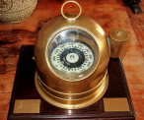

En la antigüedad se usaba una bitácora para navegar, era una brújula que se ponía en un cajoncito, a un lado del timón de los barcos, y con ella se guiaban los marinos.

La La bitácora orientaba a los marineros para llegar a los lugares, al seguir los rumbos de la brújula, ahora se usa la palabra bitácora para referirse a un cuaderno en el que puedes reunir información de diferentes temáticas, te permite organizarte u orientarte.

En esta sesión conocerás una bitacora de la region occidental, en ella podrás ver cómo se conforma y las activiades económicas que en ella se practican.

La bitácora consiste en que de acuerdo a lo que has visto en las otras regiones se incluye un mapa de referencia que te ayuda a ubicar la region occidente de México.

Para organizar la información de las entidades se asignó una página para cada entidad, se puso un mini mapa para identificar cada una con facilidad y después se indicó una actividad económica que es relevante para el estado.

Se investigo en libros e Internet qué era lo que más producía cada entidad, lo que se produce mucho ya que genera mucho dinero, o porque mucha población se dedica a esa actividad. Así es como se define cuáles son las actividades económicas más importantes de una entidad federativa, por su volumen de producción, porque generan grandes ingresos a la entidad, o porque proporcionan muchos empleos a la población local y migrante.

Iniciarás con el estado de Aguascalientes.

La industria automotriz, en Aguascalientes es la principal de la entidad, y se producen más de 850 mil vehículos terminados por año. Cómo podrás darte cuenta son muchos vehículos, estamos hablando que se produce un auto nuevo cada 55 segundos.

Es seguro que te preguntes, ¿Qué factores influyeron para que se localizara este tipo de industria en Aguascalientes?
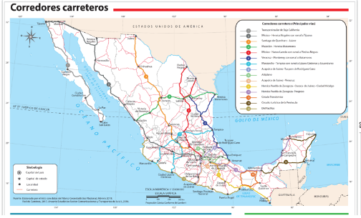

La instalación de la industria automotriz se basa en la localización geográfica del estado y sus comunicaciones, tal como pudes ver en el mapa. Aguascalientes se encuentra en el centro del territorio nacional y tiene comunicación carretera con Ciudad Juárez, frontera con Estados Unidos, por el eje carretero 3 esta vía es muy importante porque Estados Unidos es el principal comprador de estos vehículos.
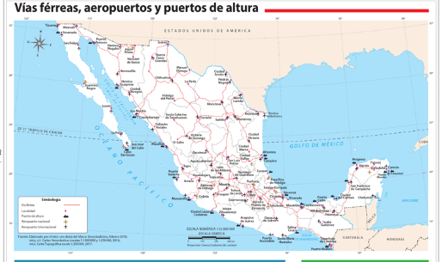

Además, pudes ver en el mapa de vías férreas y puertos, que la entidad está comunicada con vías férreas hacia el norte del país, a las ciudades fronterizas de Piedras Negras y Ciudad Juárez, asimismo, se conecta mediante vías con los cuatro puertos más importantes para las exportaciones en México: Altamira y Veracruz en el Golfo de México y Manzanillo y Lázaro Cárdenas en el Océano Atlántico.

Los autos que se producen en Aguascalientes se exportan a más de 30 países, así que este tipo de comunicaciones de bajo costo son de gran importancia para esta industria.

Es importante que conozcas que a los habitantes de Aguascalientes se les llama hidocalidos o aguascalentenses.

Ahora conocerás el estado de Colima.

Se trata de un estado costero y tiene como principal actividad el cultivo de cocos.
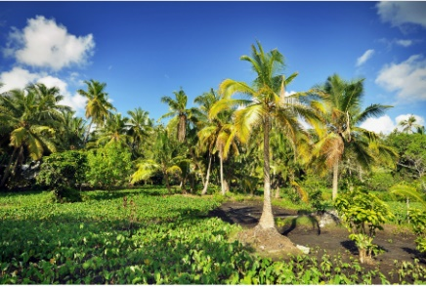

Colima es la segunda entidad de Mexico que que produce más coco, Guerrero es la primera, pero si consideras la diferencia de tamaño de sus territorios, la producción de Colima es muy alta, además de que es una actividad muy importante para la entidad, con casi 20 mil toneladas al año.
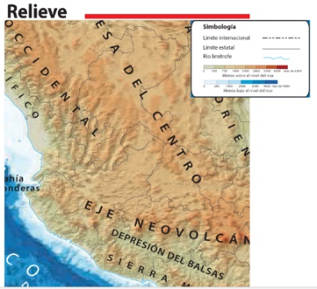

Observa el mapa de relieve de la región, en el indica que se cultiva mejor en llanuras costeras y, como puedes notar, Colima cumple con esa condición, de acuerdo a la simbología todo el estado está por debajo de los 700 metros de altitud. Con excepción de sus volcanes hacia los límites con Jalisco. Colima cumple con ubicarse en una llanura costera, también indica que el clima debe ser cálido y húmedo.
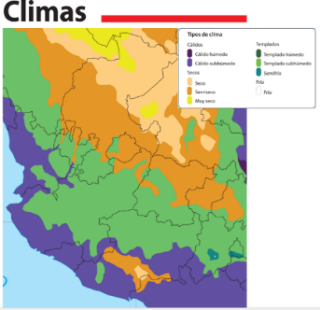

De acuerdo al mapa de climas Colima cumple con esta condición, porque el clima de casi toda la entidad es cálido subhúmedo.
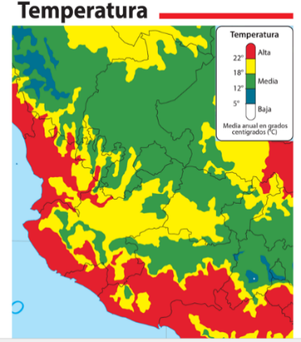

La temperatura ambiental debe ser en promedio de unos 27° de acuerdo con lo que según el mapa de temperaturas se cumple en casi todo el estado.
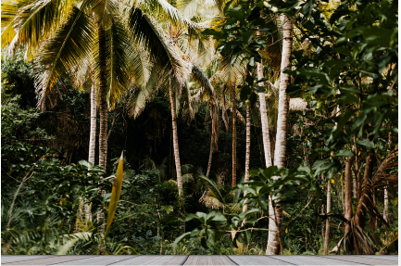

La producción de coco en Colima se destina a cubrir la demanda nacional y por ello, esta actividad económica se complementa con la extracción de su aceite, el envasado del agua, la elaboración de dulces, el procesamiento de productos de belleza, y más.

Un dato interesante del estado de Colima es que a la pulpa del coco le llaman “comidita”.

Ahora conocerás el estado de Guanajuato, en este estado la industria del calzado es una de las actividades económicas más importantes.
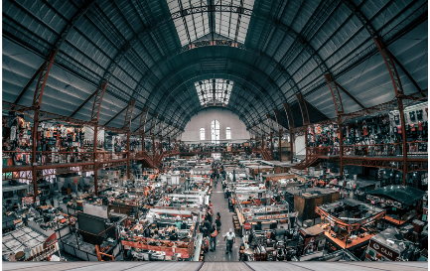

Son famosos los zapatos de Guanajuato, específicamente los del municipio de León. En las plazas principales de algunas colonias cada año se hace la feria del calzado y llegan muchos productores del estado a vender sus zapatos.

Con respecto a la producción en este estado se produce el 70% del calzado que se fabrica en México, es decir más de 180 millones de pares de zapatos al año, los cuales se exportan a más de 50 países.

Esta industria se ubica ahí por razones históricas y de comunicación, es decir, en este caso en particular no tiene que ver con el relieve, clima, vegetación y más caracteristicas. Recuerda que no siempre las condiciones naturales son las que influyen en que una actividad económica se desarrolle, hay que investigar otras fuentes y posibles causas de su origen.

En este caso desde la época colonial es que se inició esta industria, cuando de forma artesanal se hacían zapatos para la población española que había llegado a este estado por la importancia de su minería.
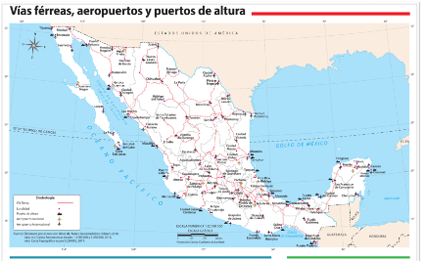

Después, con la llegada del ferrocarril a León, como puedes ver en el mapa de vías férreas, llegó la maquinaria que ayudó a tecnificar la industria y, mediante esta misma vía, comenzaron las exportaciones hasta Ciudad Juárez, y llegaron hasta Texas masivamente los zapatos hechos en Guanajuato.
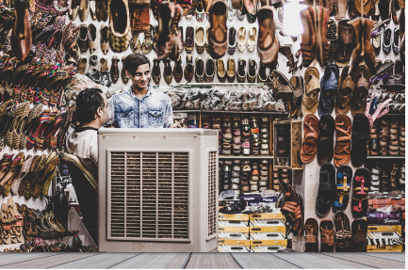

Todo esto es muy interesante, porque disminuyó la actividad minera del estado y ello trajo la industria del calzado que sigue en aumento y expansión.

Un dato interesante es que el club de fútbol León tiene u apodo, les dicen “Los panzas verdes” esto se relaciona a la industria del calzado, ya que al cuero para elaborar zapatos se le hacía un proceso químico y luego los trabajadores transportaban los cueros recargándolos en su pecho y abdomen y eso hacía que sus mandiles se mancharan de verde, por eso “Los panzas verdes” es como se le conoce al equipo de futbol local.
Ahora es momento de que conozcas Tequila que se encuentra en el estado de jalisco.
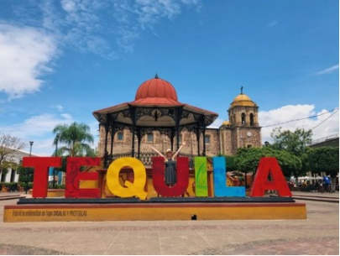

La actividad económica que analizarás es la de la industria del tequila. Recuerda que se considera industria a todo proceso, sea artesanal o mecanizado, que se hace a un producto para transformarlo en otro. En este caso de un agave especial se obtiene el tequila.
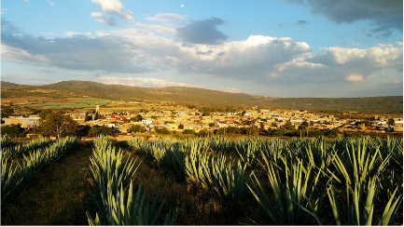

El tequila es una bebida representativa de México, esta bebida no puede producirse en cualquier lugar, solo en 5 estados de la república mexicana tienen licencia para su producción, y Jalisco es donde se hace la mayor producción, existe un municipio que lleva ese nombre.

Para el desarrollo de este tipo de agave, es mejor una temperatura entre los 15° y 25° por lo que necesita un clima templado. Las temperaturas muy bajas o altas afectan el cultivo.
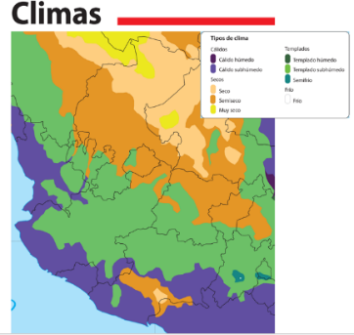

Casi todo el estado tiene un clima templado subhúmedo, con excepción de la costa. Como su nombre lo dice, es subhúmedo, por lo que la humedad no es excesiva, justo como lo necesita el cultivo del agave.
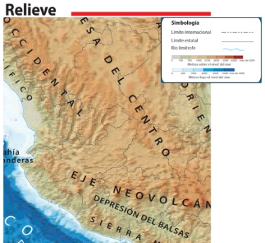

Observa este mapa, ¿Qué notas que no había en las regiones que ya has analizado? Que una parte de la entidad está conformada por el llamado Eje Neovolcánico.

El Eje Neovolcánico es una serie de volcanes que se distribuyen en el centro de nuestro país, alineados de este a oeste, comienzan en la costa del Pacífico y finalizan hacia la costa del Golfo de México. En este caso esto es importante porque los agaves se desarrollan mejor en suelos volcánicos.
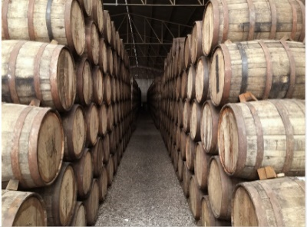

El tipo de agave del que se habla es el insumo para la elaborar el tequila y eso te ayuda a entender porque Jalisco tiene la mayor cantidad de cultivo, y con ello de producción de tequila, que es de cerca de 200 millones de litros al año, por ser una bebida que solo se puede hacer en México, se exporta a muchos países, en la actualidad son 25 países los que compran casi la totalidad de la producción, pero se exporta a más de 50

El cultivo de agave, la industria del tequila y el turismo son en esta entidad actividades complementarias.

Ahora conocerás el estado de Michoacán.

Este día conocerás sobre la producción de fresa del estado.
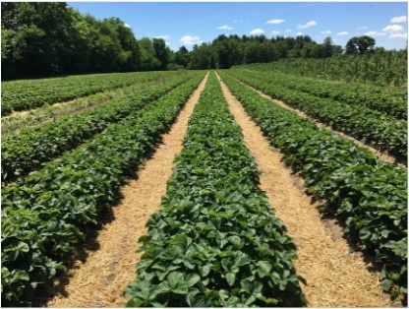

Michoacán, recientemente, es el principal productor de fresas a nivel nacional, con una producción de cerca de 300 mil toneladas al año, de las cuales exporta poco menos de la mitad a otros países, y el resto es para consumo nacional.
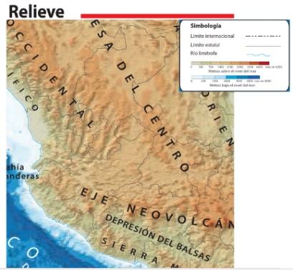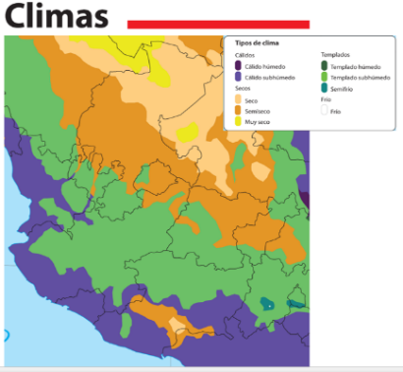

Cómo podrás ver en el mapa del relieve Michoacán está ocupado por el Eje Neovolcánico y eso trae, por un lado, suelos de origen volcánico que son muy fértiles, y por la altitud, climas templados, cómo puedes constatarlo en el mapa. El estado en su región norte tiene clima templado.
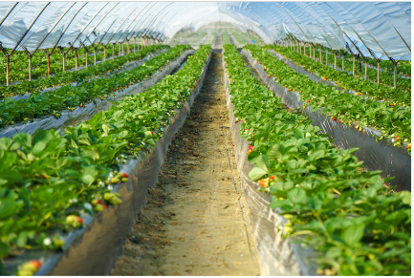

Es en esos sitios que se cultiva la fresa, debido a que se cumplen las condiciones de clima templado y altitudes mayores a 1000 metros y menores a 2000 la mayoría de los cultivos son tecnificados y con riego, para asegurar la calidad del producto, por lo frágil que es el fruto, la recolección tiene que ser a mano y rápidamente empacada para su distribución, por cierto, la fresa es la fruta que tiene más vitamina C.

Ahora le corresponde el turno al estado de Nayarit como actividad económica, la bitácora señala el turismo en la Riviera Nayarita. Esta actividad como lo aprendiste en la sesión anterior depende de las características geográficas naturales del lugar.
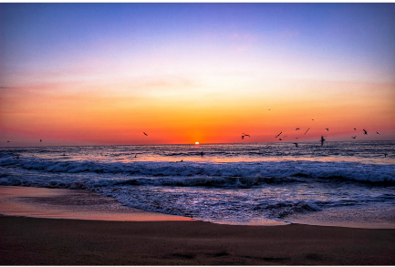

Nayarit cuenta con más de 300 kilómetros de costa, por lo que se puede practicar en ellas el turismo de palaya.
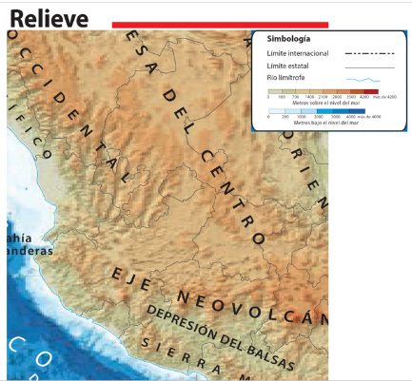

Cómo puedes observar en el mapa, son muchos kilómetros de palaya, son parte de la Llanura Costera del Océano Pacífico, y parte del territorio se encuentra ubicado en la Sierra Madre Occidental.
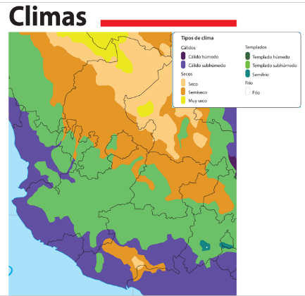

Por eso hay una combinación de paisajes costeros y montañosos que son un gran atractivo para los turistas. A esto se suma su clima cálido que tanto se disfruta en la playa.
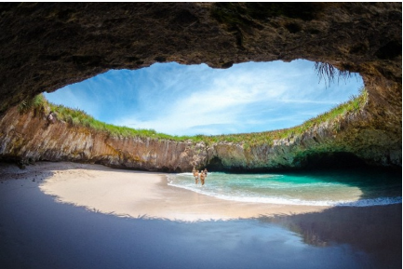

Algunas cosas que hacen atractiva esta costa para vacacionar son: su combinación de costas, entre acantilados y arenosas con gran oleaje para practicar distintos deportes acuáticos, arrecifes para bucear y bahías con aguas calmadas, de diciembre a marzo se pueden ver las ballenas a lo largo de toda la costa, que llegan a Bahía Banderas a alimentarse y a reproducirse, a ello se suma el atractivo cultural de los pueblos Huicholes, muchos turistas se interesan en sus costumbres y tradiciones y adquieren diferentes artesanías que ellos elaboran.
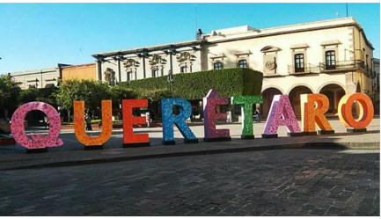

Ahora le corresponde el turno a Querétaro. La bitácora te conduce a la actividad industrial manufacturera, que es la principal actividad económica en la entidad.
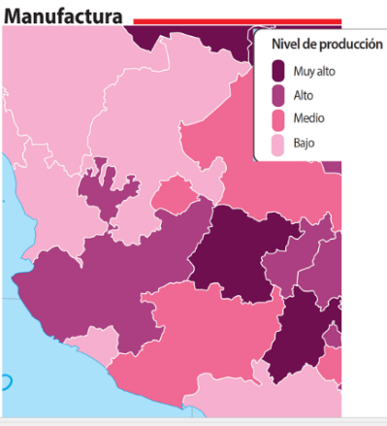

Cómo puedes ver en el mapa tiene un alto nivel de producción en esta industria y genera el 30% de los ingresos de la entidad.
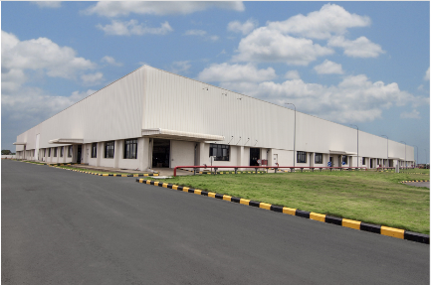

Al principio su auge industrial se debió a su proximidad con la Ciudad de México, algunas empresas se instalaron en Querétaro porque estaba menos saturado y no está tan lejos de la capital y, así, podían estar relativamente cerca de los centros de negocios que se ofrecen en la capital del país.
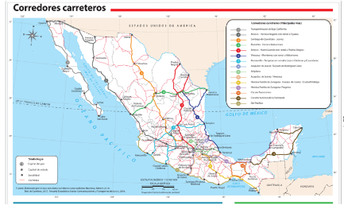

Además, cómo puedes observar en el mapa de carreteras tiene comunicación directa con la Ciudad de México y hacia ciudades fronterizas y portuarias.
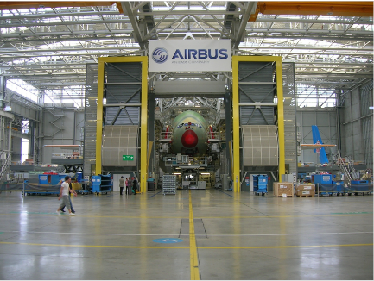

La bitácora señala que la industria aeroespacial es una de las que más ha crecido en los últimos años. En Querétaro hay establecidas 31 empresas que se dedican a la investigación y diseño, a manufacturar y también a dar mantenimiento y reparación, están involucradas en toda la cadena de producción.

Es en Querétaro donde se tiene el único laboratorio de pruebas en toda América Latina y una universidad enfocada al estudio de los temas aeronáuticos, por lo que se está profesionalizando en el sector.

La última entidad es Zacatecas.

En este estado se encuentra la mina de plata más rica del mundo, pero no te encuentras ahí por eso, sino por otra actividad económica que es el cultivo de la tuna.
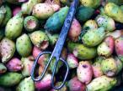

Zacatecas es el principal productor de tunas en México, produce más de 90 mil toneladas al año. ¿Qué pasa para que Zacatecas para que se tenga ese volumen de producción?
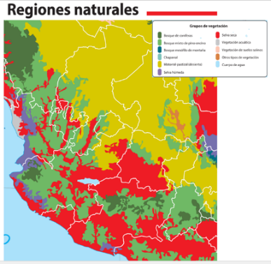

Observa en el mapa que el tipo de vegetación predomina en la entidad es vegetación de desierto. La tuna es parte de esta vegetación original, pero la han domesticado y ahora la cultivan a gran escala, por ese motivo es que pueden tener una gran producción.
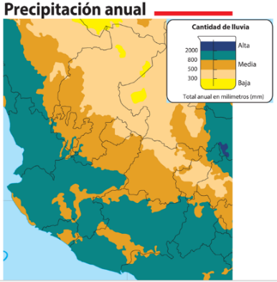

El nopal del que se obtienen las tunas necesita suelos arenosos y pedregosos porque son los que no estancan agua y Zacatecas, cómo puedes ver en el mapa, tiene las condiciones climáticas para que eso no suceda, pues el clima de casi toda la entidad es seco, en distintos niveles.
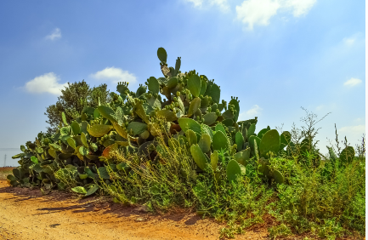

Eso es muy favorable para el nopal y sus frutos, casi la totalidad de la producción de tunas de Zacatecas es para el comercio nacional y solo unas 4500 toneladas de las 90 mil que se producen se exportan a Estados Unidos.
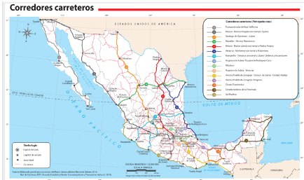

El mapa de transporte indica que hay un eje carretero que va directo a la frontera norte.
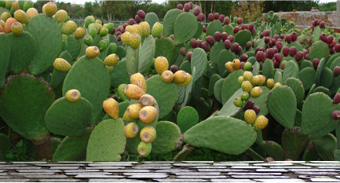

Un dato interesante es que la tuna es tan importante en México que la encuentras en el escudo nacional.

Este día tuviste un recorrido muy interesante y diverso, la bitácora fue una gran guía para analizar esta región.

Si te es posible, realiza tus propias bitácoras regionales, así podrás integrar información de cada una de las entidades que las conforman y reconocer la diversidad económica de cada una. En tu bitácora además de los resultados de tu investigación geográfica, puedes incluir datos interesantes o sobresalientes para ti y tu familia.

¡Buen trabajo!

Gracias por tu esfuerzo.

Para saber más:
Lecturas

https://www.conaliteg.sep.gob.mx/primaria.html

